Informe ACTIVIDADes
DE LA COMISIÓN DE igualdad de género y no discriMinación
NOVIEMBRE 2023 - ENERO 2024
Lic. Brenda Judith Serafín Morfín
Consejera Electoral Presidenta de la Comisión de Igualdad de Género y No Discriminación.

Comisión de Igualdad de Género y No Discriminación

Lic. Brenda Judith Serafín Morfín
Consejera electoral presidenta de la Comisión

Lic. Zoad Jeanine García González
Consejera electoral integrante

Mtra. Silvia Guadalupe Bustos Vásquez
Consejera electoral integrante

Mtra. Sandra Hernández Ríos
Secretaria Técnica de la Comisión
Contenido
Presentación 2
Integración de la Comisión 3
Marco Normativo 3
Atribuciones de la Comisión de Igualdad de Género y No Discriminación 4
Informe de avances de actividades del Programa Anual de Trabajo, aprobado el 1 de diciembre de 2023 en la Comisión de Igualdad de Género y No Discriminación…………….5
Materiales e instructivos de promoción de la cultura de igualdad de género y no discriminación elaborados por las direcciones del Instituto………………………………………5
Socialización con Organizaciones de la Sociedad Civil y Universidades ……………………….6
Seguimiento a las actividades del Observatorio de la Participación Política de las Mujeres en Jalisco…………………………………………………………………………………………………….....11
Seguimiento a la solicitud del Observatorio para la Participación Política de las OSIEGCS LGBTTTIQ+ en Jalisco…………….………………………………………………………………………11
Día Naranja…………………………………………………………………………………………………12
Día Internacional de la Eliminación de la Violencia Contra la Mujer…………………………...12
Curso lenguaje inclusivo ………………………………………………………………………………..19
Informe mensual sobre las personas sancionadas en el Sistema Informático del Registro Nacional Implementado por el INE…………………………………………………………………….19
Lineamientos del Instituto Electoral y de Participación Ciudadana del Estado de Jalisco, para que los partidos políticos locales prevengan, atiendan, sancionen, reparen y erradiquen la violencia política contra las mujeres en razón de género y manifestación “3 de 3 contra la violencia”, para el registro de candidaturas a cargos de elección popular………….…….....19

Presentación
De conformidad a lo previsto en el artículo 38, párrafo 1, fracción IV, del Reglamento Interior del Instituto Electoral y de Participación Ciudadana del Estado de Jalisco, la Comisión de Género y No Discriminación, supervisará los avances del programa anual de trabajo. Realizadas en el periodo comprendido del 1 de noviembre del 2023 al 31 de enero del 2024.
Las gestiones y acciones llevadas a cabo por la Comisión, conforme al marco legal y reglamentario que determina sus atribuciones, tienen como base la agenda institucional para la gestión de los asuntos de su competencia, aprobada por el Consejo General el 08 de marzo de 2023, identificado mediante acuerdo IEPC-ACG-015/2023.
El objetivo general propuesto en la agenda de trabajo consistió en coadyuvar, proponer y dar seguimiento a las acciones para la consecución de la igualdad de género y la no discriminación en el quehacer institucional, así como el fortalecimiento de una cultura democrática que garantice el acceso y ejercicio efectivo de los derechos político–electorales de las mujeres, personas en situación de discapacidad, y personas de la diversidad sexual, juventudes y personas indígenas de manera sustantiva.
Es así que, para alcanzar tal propósito, los proyectos y actividades programadas se materializaron en torno a tres ejes temáticos y líneas estratégicas: la transversalización e institucionalización de la perspectiva de género, la inclusión, la interculturalidad y diversidad en el quehacer institucional; la difusión, promoción y formación para el ejercicio sustantivo de derechos político–electorales de las mujeres, de personas en situación de discapacidad y personas de la comunidad de la diversidad sexual, y la revisión y observancia a la legislación, acciones afirmativas y precedentes jurisdiccionales.
En ese contexto, en este documento se informa de manera detallada de las gestiones y acciones llevadas a cabo, con el apoyo de la Dirección de Igualdad de Género y No Discriminación, la Secretaría Ejecutiva y las demás direcciones ejecutivas y de áreas del Instituto, que en el marco de sus atribuciones coadyuvaron a la Comisión en la operatividad y materialización de sus actividades, de conformidad a lo establecido en los artículos 11, párrafo 2, fracción VII; 12, párrafo 1, fracción II; 15, párrafo 1, fracción XIV y 22, del Reglamento Interior.
Es importante mencionar que, acorde al principio de máxima publicidad, la información plasmada en este documento está publicada en el portal de Internet del Instituto Electoral y de Participación Ciudadana del Estado de Jalisco, por lo que puede ser consultada a detalle por toda aquella persona que tenga interés en conocer sobre las actividades desarrolladas por la Comisión durante el periodo que se informa.

Integración de la Comisión
En virtud de la nueva conformación del Consejo General del Instituto, el 1 de noviembre de 2023, mediante acuerdo IEPC-ACG-076/2023, se aprobó la integración de las comisiones permanentes y temporales que coadyuvarían al Consejo General del Instituto en el cumplimiento de sus funciones; para integrar la Comisión permanente de Igualdad de Género y No Discriminación, se designó a las consejeras electorales Silvia Guadalupe Bustos Vásquez, Zoad Jeanine García González y Brenda Judith Serafín Morfín, esta última como presidenta.

Marco Normativo
De conformidad a lo establecido en el artículo 120 del Código Electoral del Estado de Jalisco, el Consejo General es el órgano superior de dirección del Instituto Electoral, responsable de vigilar el cumplimiento de las disposiciones constitucionales y legales en materia electoral, así como de velar por el cumplimiento de los principios de certeza, legalidad, independencia, imparcialidad, máxima publicidad y objetividad en sus actividades.
Asimismo, con fundamento en el artículo 136 del citado ordenamiento legal, las comisiones internas temporales y permanentes contribuyen al desempeño de las atribuciones del Consejo General, se integran exclusivamente por consejeras y consejeros electorales designados por el Consejo General; podrán participar en ellas, con voz, pero sin voto, los consejeros representantes de los partidos políticos.
Además, cuentan con una secretaría técnica y, la presidencia será rotativa en forma anual entre quienes la integren. La Secretaría Ejecutiva del Consejo General colabora con las comisiones para el cumplimiento de las tareas que se les hayan encomendado, respecto de las cuales, deberán presentar un informe, dictamen o proyecto de resolución.

Atribuciones de la Comisión de Igualdad de Género y No Discriminación
De conformidad con el artículo 38 del Reglamento Interior del IEPC, la Comisión tiene las siguientes atribuciones:
- Coordinar las acciones para incorporar la transversalidad e institucionalización de la perspectiva de género y no discriminación al interior del Instituto;

- Proponer al Consejo General las reformas necesarias para la incorporación de la igualdad de género y no discriminación en la normatividad interna;

- Proponer al Consejo General las políticas generales, criterios técnicos, y lineamientos sobre igualdad de género y no discriminación del instituto;

- Supervisar el programa anual de actividades sobre igualdad de género y no discriminación;

- Proponer al Consejo General un modelo de lineamientos para que los partidos prevengan, atiendan y erradiquen la violencia política contra las mujeres en razón de género;

- Recibir de la dirección un informe estadístico cada año calendario, con el objeto de construir bases de datos, diagnósticos, estadísticas, zonas de riesgo y patrones que permitan atender estructuralmente el problema de la violencia política de las mujeres en razón de género y proponer las políticas institucionales a prevenir dicho fenómeno;

- Analizar y revisar de forma permanente la legislación estatal electoral en materia de igualdad de género y no discriminación;

- Vigilar el cumplimiento de estrategias encaminadas a promover una cultura laboral libre de violencia y discriminación al interior del instituto;

- Supervisar los programas de formación en cultura de igualdad de género y no discriminación que impulsen la participación y el empoderamiento político de las mujeres;

- Proponer a la presidenta o el presidente la suscripción de convenios en materia de igualdad de género y no discriminación;

- Opinar respecto del contenido de materiales e instructivos de promoción de la cultura de igualdad de género y no discriminación elaborados por las direcciones del Instituto;

- Impulsar el desarrollo de proyectos de investigación y estudios sobre la materia;

- Coadyuvar en la vigilancia de los procedimientos para la participación paritaria entre los géneros en las candidaturas a cargos de elección popular del estado;

- Rendir los informes que le solicite el Consejo General;

- Invitar a servidores del Instituto o personas que determine necesarias a sus sesiones para que proporcionen información en materia de igualdad de género y no discriminación, cuando así lo estime conveniente; y

- Proponer al Consejo General los lineamientos para dar operatividad al principio de paridad en el registro de candidaturas e integración de los órganos de elección popular, así como para garantizar la inclusión de grupos en situación de vulnerabilidad.

1. Informe de avances de actividades del Programa Anual de Trabajo, aprobado el 1 de diciembre de 2023 en la Comisión de Igualdad de Género y No Discriminación.
El informe de avances de actividades comprende del 1 de noviembre de 2023 al 27 de enero 2024.
El informe se describe de manera detallada y de manera cronológica, de acuerdo con las actividades en el programa anual de trabajo propuesto en la Comisión.
2. Actividades y publicaciones en redes sociales de este Instituto Electoral a través de la Dirección de Igualdad de Género y No Discriminación.
Se somete a consideración la propuesta de conmemoraciones relevantes para esta Dirección de Igualdad de Género y No Discriminación, una vez aprobado se trabajará en los contenidos para revisión y posterior difusión.
Materiales e instructivos de promoción de la cultura de igualdad de género y no discriminación elaborados por las direcciones del Instituto.
La Dirección de Igualdad de Género y No Discriminación de este Instituto, junto con otras direcciones del Instituto, realiza la propuesta de contenidos para los materiales e instructivos que se difundirán en este Proceso Electoral Local 2023-2024.
La propuesta de materiales son los siguientes:
- Cartel: Cuatro pasos para facilitar el voto de todas y todos;
- Cartel: Promoción al voto para comunidades indígenas;
- Cartel: ¿Cómo facilitar el acceso al voto a las personas con discapacidad?;
- Cartel: ¿Cómo facilitar el acceso al voto a la comunidad LGBTTTIQ+?;
- Díptico: Candidaturas para todas las personas.
De igual forma, se generaron los siguientes contenidos en lengua Náhuatl, Wixárika y Lengua de Señas Mexicana (LSM)
- Lineamientos de paridad y grupos históricamente vulnerados- Náhuatl;
- Lineamientos de paridad y grupos históricamente vulnerados- Wixárika;
- Lineamientos de paridad y grupos históricamente vulnerados- LSM.
En proceso de traducción, interpretación y edición, los siguientes contenidos:
- VPMRG- LSM
- Síntesis del Manual de Acceso a la Información-LSM
- Chingón es votar, porque ves por ti y por tú familia-LSM

Socialización con Organizaciones de la Sociedad Civil y Universidades
La Dirección de Igualdad de género y No Discriminación, realizó la vinculación con Universidades y Organizaciones de la Sociedad Civil para la difusión de los lineamientos para garantizar el principio de paridad de género, así como la implementación de disposiciones en favor de grupos en situación de vulnerabilidad, en la postulación de candidaturas a diputaciones y munícipes en el proceso electoral local concurrente 2023-2024, en el estado de Jalisco.
Las capacitaciones que se realizaron son las siguientes:
FECHA | UNIVERSIDAD/ ORGANIZACIÓN | EVIDENCIA
10/11/2023 | Preparatoria no. 7 de la Universidad de Guadalajara | 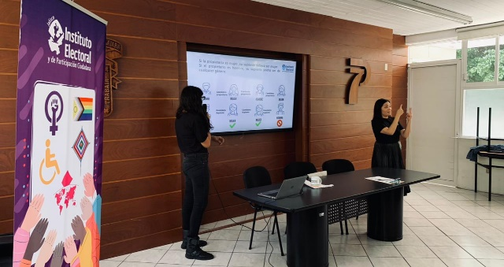
15/11/2023 | Asociación Deportiva, Cultural y recreativa Silente de Jalisco, A.C. | 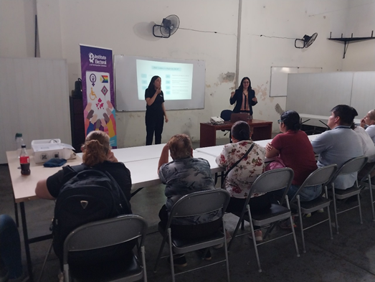
22/11/2023 | Grupo con persona de la diversidad sexual “Amigos del Rancho” | 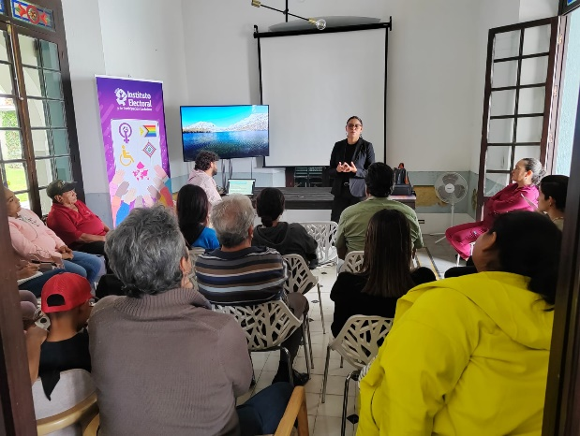
23/11/2023 | Universidad Enrique Díaz de León (UNEDEL) | 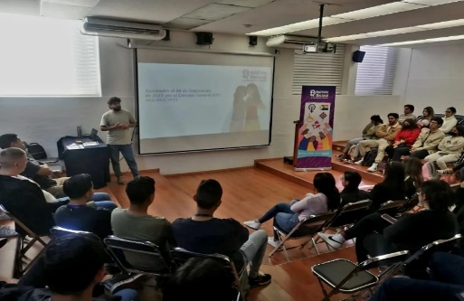
25/11/2023 | Asociación de Lisiados de Jalisco
30/11/2023 | Dirección de Inclusión y Diversidad del Ayuntamiento de El Salto | 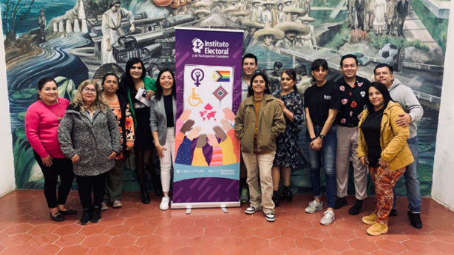
04/12/2023 | Instituto de Administración Pública del Estado | 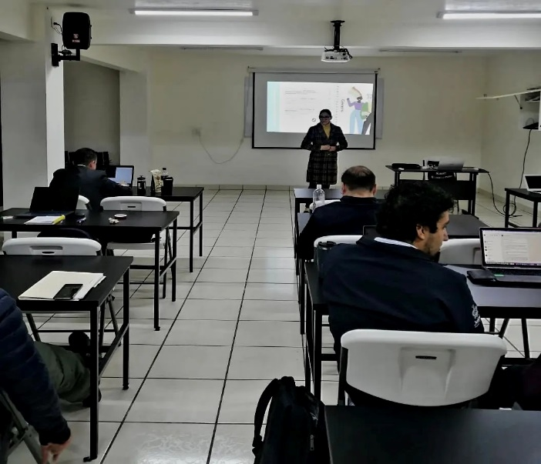
09/12/2023 | Bastón Blanco, A.C. | 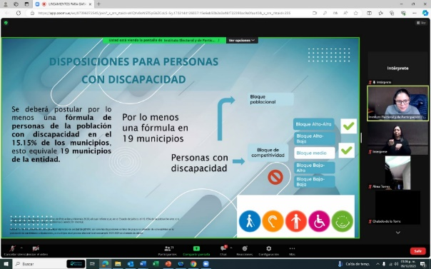
15/12/2023 | Diverso UDG | 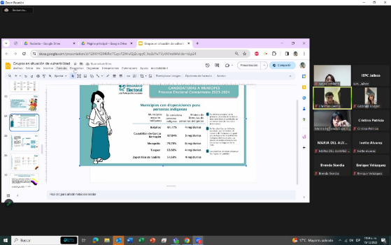
13/01/2024 | Unión Diversa de Jalisco, A.C. | 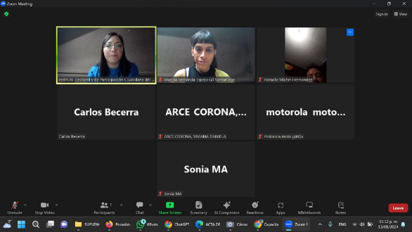
18/01/2024 | DIF Zapotlán el Grande | 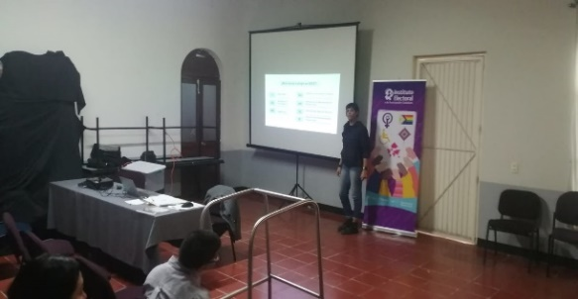
20/01/2024 | Impulso Trans, A.C. | 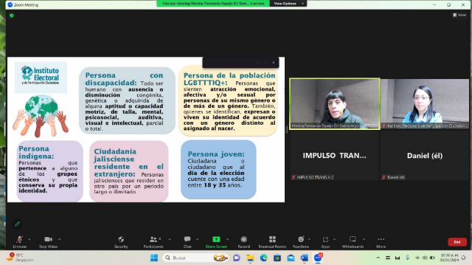
24/01/2024 | Dirección de Atención y Desarrollo Integral de Personas con Discapacidad del Ayuntamiento de Lagos de Moreno | 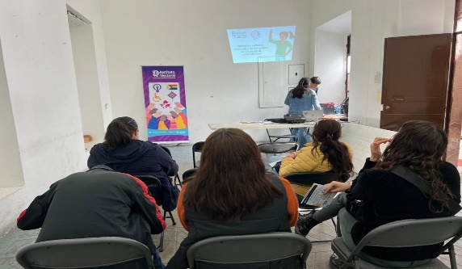
31/01/2024 | Por realizarse en  Centro Universitario ITESO | 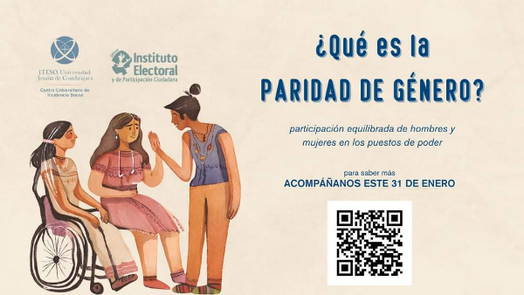

ASISTENTES
Número de Mujeres | Número de Hombres | NB | Total
94 | 83 | 3 | 180
Capacitaciones programadas | Capacitaciones realizadas
14 | 13

Seguimiento a las actividades del Observatorio de la Participación Política de las Mujeres en Jalisco.
Se solicitó información a los partidos políticos para tener insumos necesarios para la Comisión de Interseccionalidad, la cual tiene entre sus actividades la de realizar un mapeo de Violencia Política contra las Mujeres en Razón de Género. Se recopilaron los informes proporcionados por las fuerzas políticas locales, así como las respuestas de las autoridades que integran el Observatorio y del Congreso del Estado. Los informes se encuentran en análisis y proceso de construcción los datos relevantes para el desarrollo de la actividad. Dicha información se encuentra concentrada y está a disposición de las integrantes de la comisión.
El 25 de enero 2024 se tuvo reunión de trabajo con las integrantes de la citada comisión en la que se llegó al acuerdo de hacer ajustes en cuanto al producto que se elaborará, así como de los tiempos que se habían trazado para dar cumplimiento.
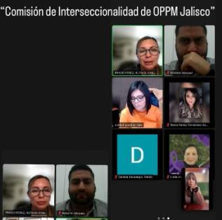

Seguimiento a la solicitud del Observatorio para la Participación Política de las OSIEGCS LGBTTTIQ+ en Jalisco.
Se remitió la propuesta de convenio al promovente para su análisis. Hasta el momento se encuentra en estudio la petición para poder coadyuvar en la constitución de dicho Observatorio.
Día Naranja.
Para formar parte de la campaña: ÚNETE para poner fin a la violencia contra las mujeres y niñas, proclamado el día 25 de cada mes, la Comisión a través de la Dirección de Igualdad, realizó la grabación de un Podcast el 25 de enero en la cual se hizo un análisis de los vídeos que se están circulando en distintas redes sociales, donde se muestra los tipos de violencia.

Como invitadas especiales, nos acompañó Luz Elena Rosas Hernández, Directora de Atención a Mujeres Víctimas de Violencias, de la Secretaría de Igualdad Sustantiva entre Mujeres y Hombres; María Fernanda González, Secretaria de Acción Juvenil en Tlaquepaque; y como moderadora, la Consejera electoral Silvia Guadalupe Bustos Vásquez.
El Podcast se puede consultar en el siguiente enlace: Violencia de género en redes sociales-LSM
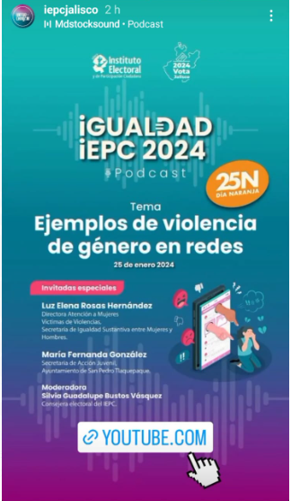
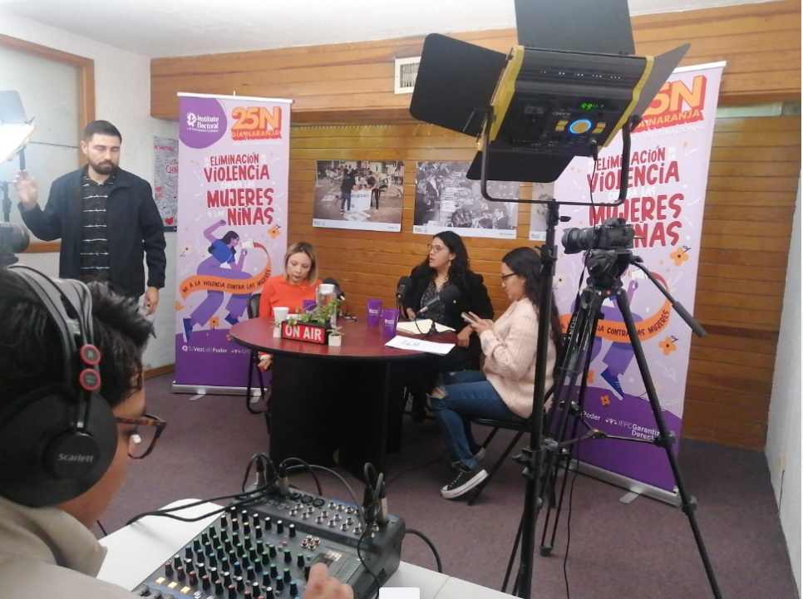

Así mismo, en la Dirección de Igualdad de Género y No Discriminación, se está realizando la propuesta de las actividades de los siguientes meses para someterlo a consideración de esta Comisión.
Día Internacional de la Eliminación de la Violencia Contra la Mujer
En el marco del Día Internacional de la Eliminación de la Violencia contra la Mujer, en la Fil Guadalajara, se realizaron distintas actividades con el objetivo de aumentar la conciencia para prevenir y eliminar de la violencia en contra de mujeres y niñas.
Se presentó el Protocolo para la Atención de la Violencia Política Contra las Mujeres en Razón de Género. En el panel se contó con la participación de la Lic. Catalina Moreno Trillo, Directora Jurídica del Instituto Electoral; las Consejeras electorales, Zoad Jeanine García González y Brenda Judith Serafín Morfín.

25 de noviembre 2023
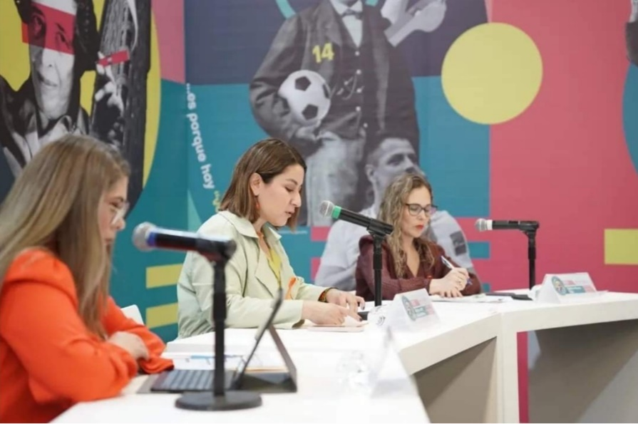
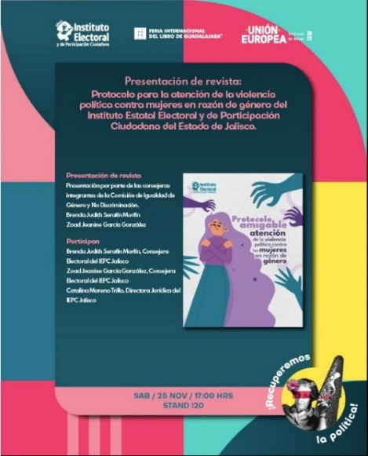

Participación y violencia política contras las mujeres en razón de género. Una mirada hacia los grupos históricamente discriminados.
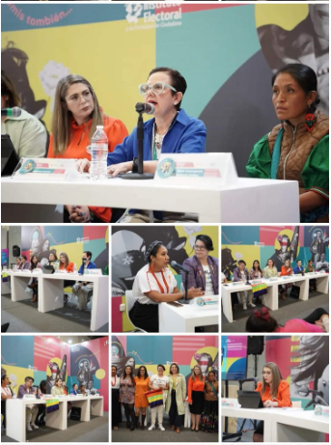
Panel con distintas mujeres, para que compartieran su trayectoria, experiencia y visibilizar la violencia a la que se enfrentan. Se contó con la participación de Daniela Bocanegra Toledo, Directora de Derechos Humanos del Ayuntamiento de Zapopan; Alejandra Aceves, Escritora; Daniela Monserrat Hernández Ramírez, excandidata a diputada; Celina Vázquez Martínez, Jefa del Departamento Administrativo, del Instituto Nacional de los Pueblos Indígenas Oficina de Representación en Jalisco; María Concepción Bautista Valdez, Comisaria de bienes comunales de Santa Catarina Cuescomatitlán, Mezquitic, Jalisco; y las Consejeras electorales Zoad Jeanine García González y Brenda Judith Serafín Morfín.
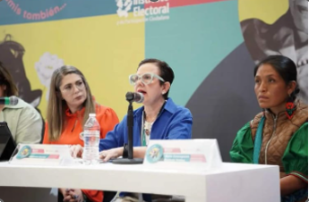

Panel: Violencia Política y Mujeres

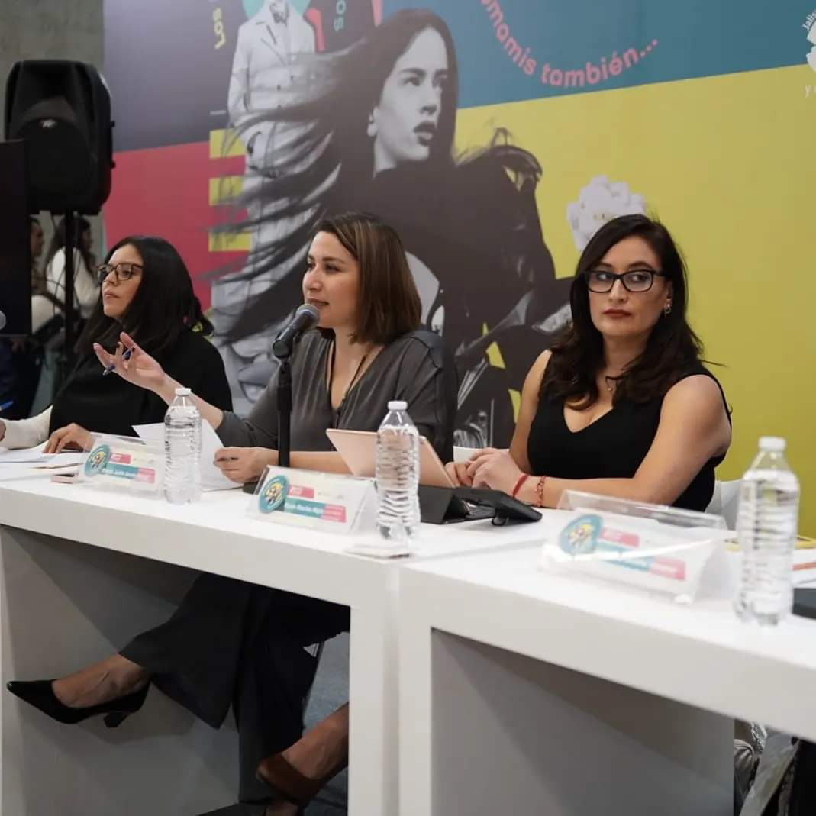

Panel: Recuperemos la política, una visión desde el feminismo
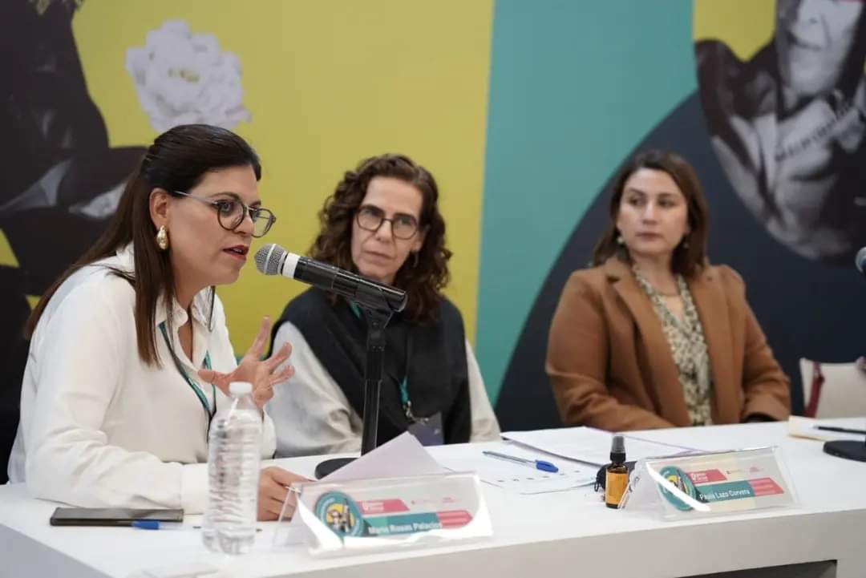
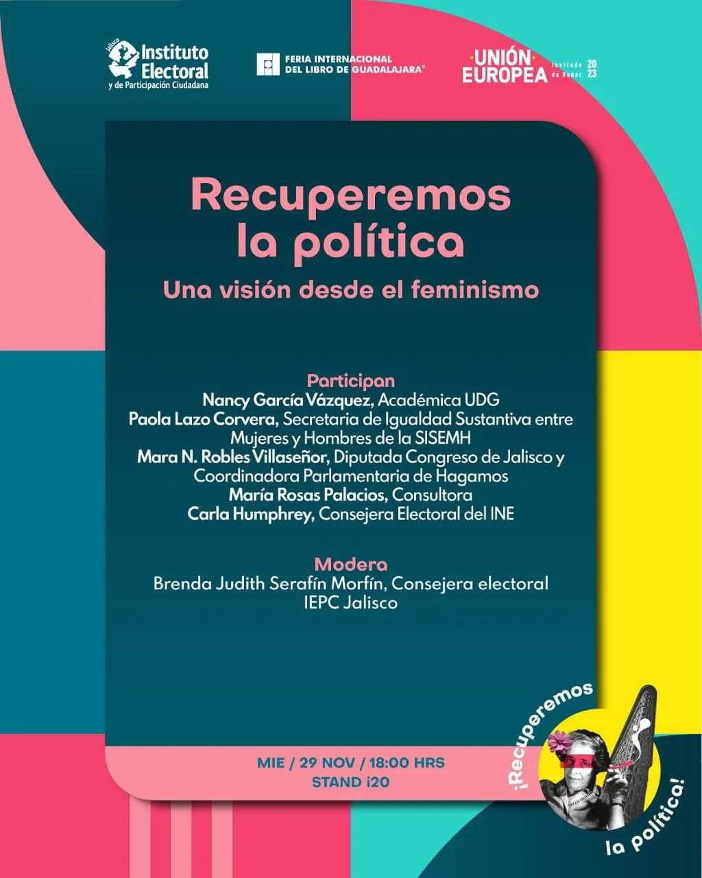

Charla: Violencia Digital en las Campañas Electorales
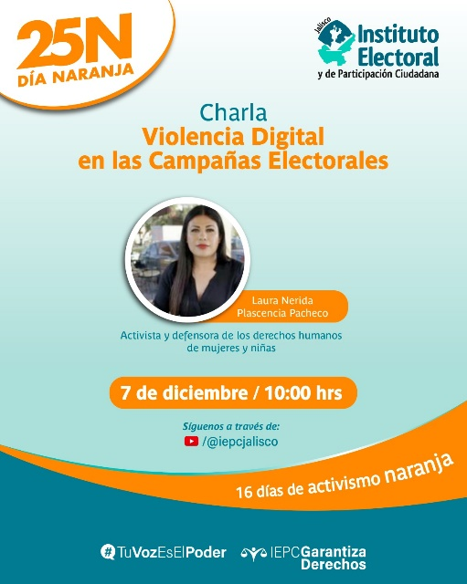

16 días de activismo contra la violencia de género.

La Comisión a través de las direcciones de Editorial e Igualdad, realizo diversas publicaciones en redes sociales de alguna recomendación de una película, libro, podcast que tenga y promueva como mensaje la eliminación de las violencias contra las mujeres y niñas. Estas recomendaciones fueron por parte de las consejeras, consejeros, directoras de este Instituto Electoral. Las publicaciones se realizaron del 25 de noviembre al 10 de diciembre de 2023.

25 de noviembre | 26 de noviembre |  | 27 de noviembre |  | 28 de noviembre
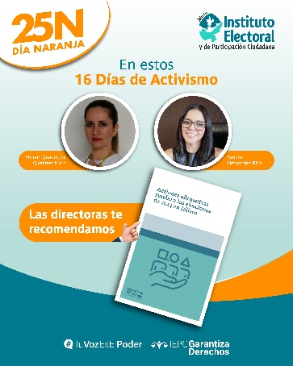 | 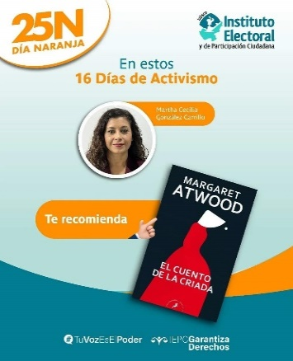 |  | 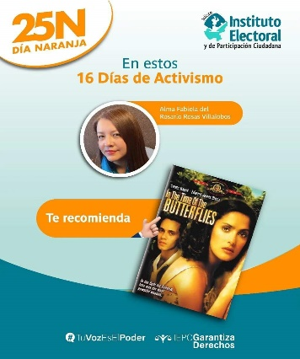 |  | 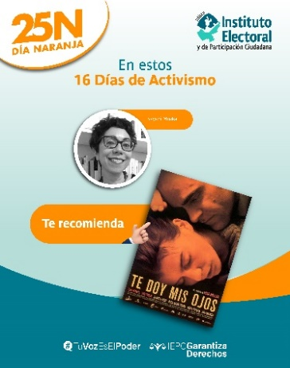
29 de noviembre |  | 30 de noviembre |  | 1 de diciembre |  | 2 de diciembre
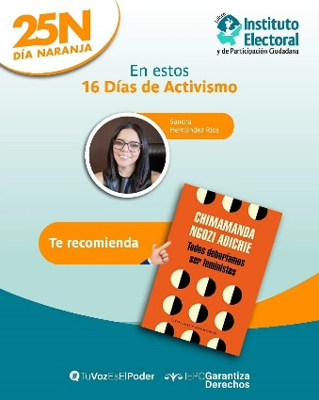 |  | 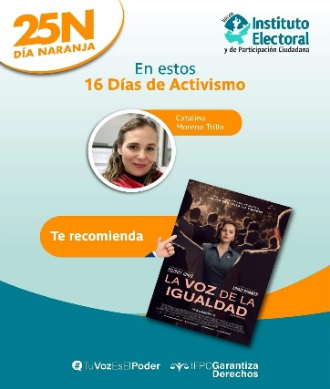 |  | 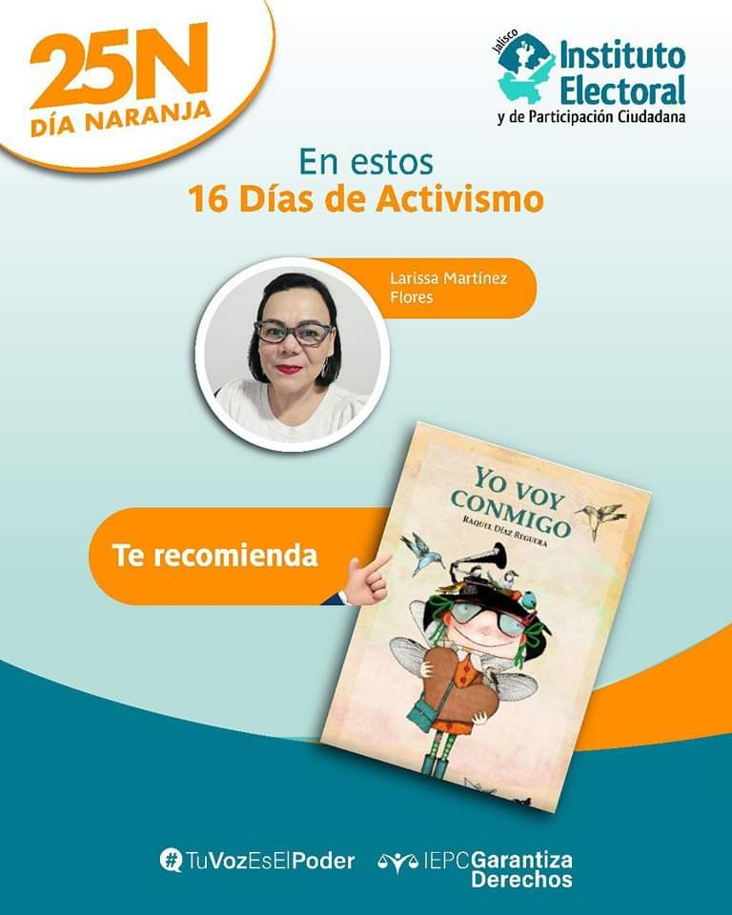 |  | 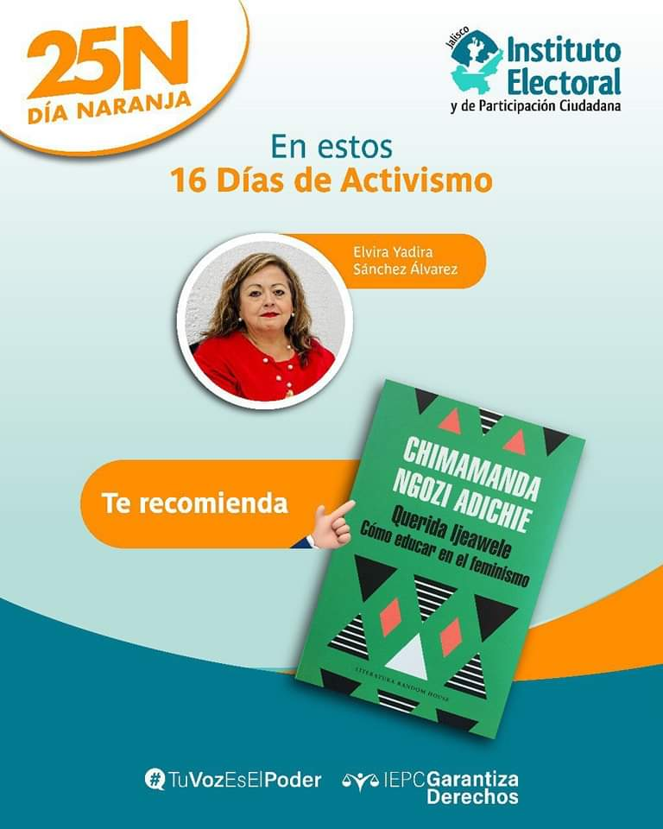

3 de diciembre | 4 de diciembre | 5 de diciembre | 6 de diciembre
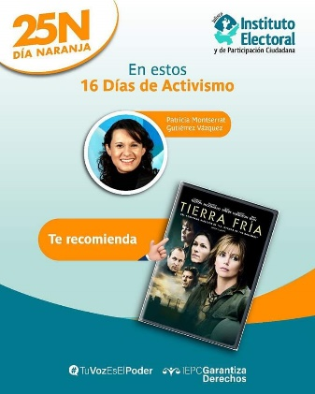 | 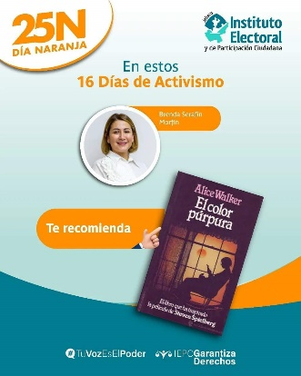 | 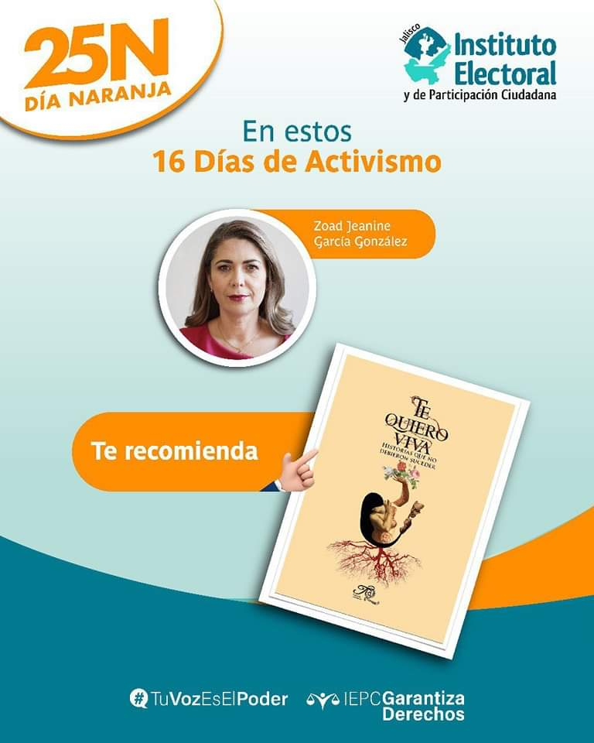 | 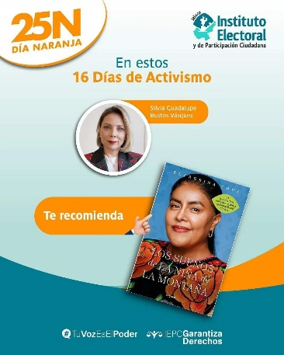

7 de diciembre | 8 de diciembre | 9 de diciembre | 10 de diciembre
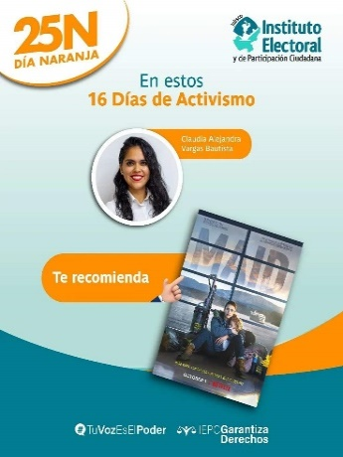 | 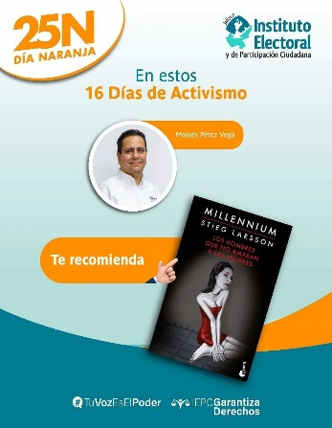 | 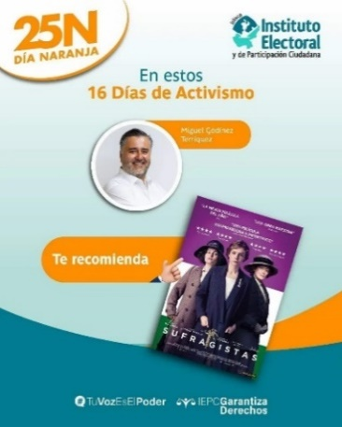 | 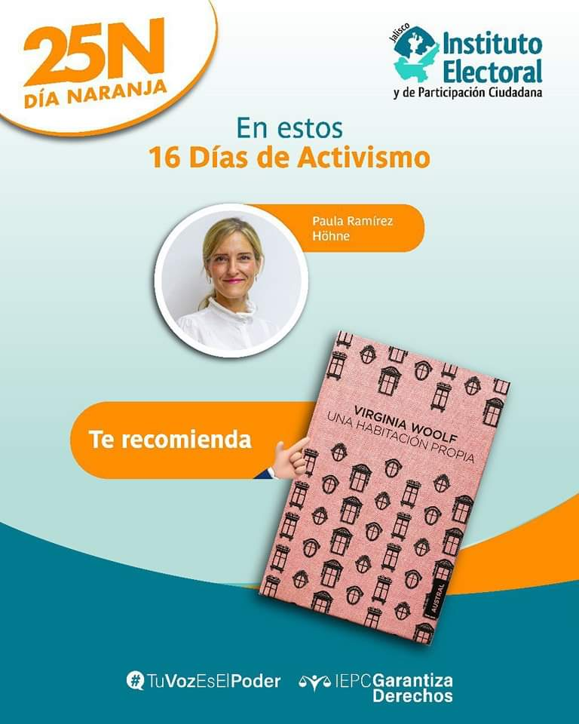

Adicionalmente, en el marco del 25 N, la Consejera Brenda Judith Serafín Morfín y la Dra. Paola Lazo, titular de la Secretaria de Igualdad Sustantiva entre Mujeres y Hombres, hablaron sobre la lucha en contra de la Violencia Política en el marco del 25N y los 16 días de activismo.
Fecha de publicación | Contenido
16 de diciembre 2023 | 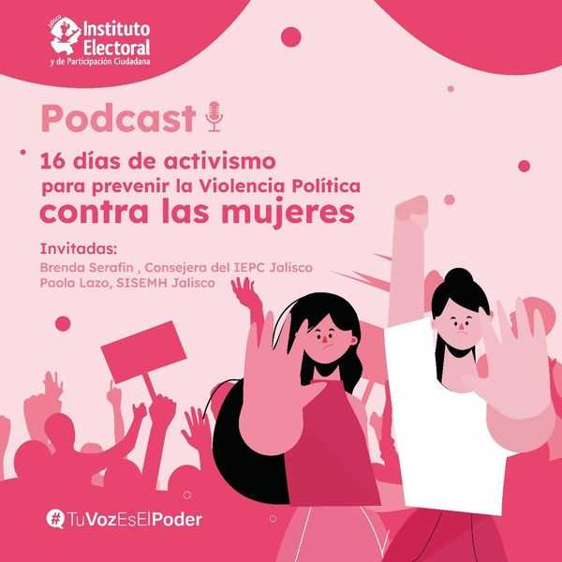
👉Escúchalo aquí: https://iepc.cc/01YZy5z

En marco del 25N, se iluminó la sede de Parque de las Estrellas de este Instituto Electoral y se compartió el material fotográfico con la Unidad Técnica de Igualdad de Género del Instituto Nacional Electoral.
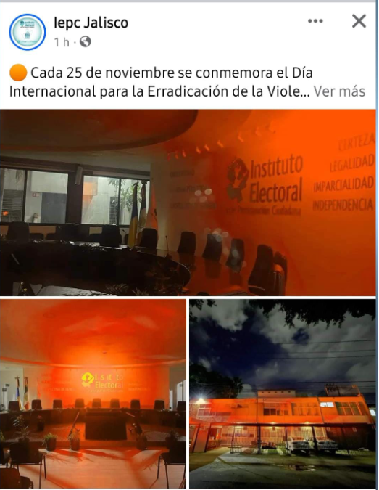

Curso lenguaje inclusivo
En seguimiento al Programa Anual de Trabajo de la Comisión, se programó la capacitación de lenguaje inclusivo por parte de la Dirección de Derechos Humanos del Ayuntamiento de Zapopan, para integrantes de los veinte consejos distritos electorales, así como del Reglamento de Quejas y Denuncias en Materia de Violencia Política contra las Mujeres en Razón de Género y del Protocolo para la Atención de Violencia Política Contra las Mujeres en Razón de Género y análisis de riesgo, a cargo de la Dirección de Igualdad de Género y No Discriminación. Esta capacitación se realizó el día 15 y 18 de diciembre de 2023.
ASISTENTES
Número de Mujeres | Número de Hombres | NB | Total
24 | 23 | 0 | 47

Informe mensual sobre las personas sancionadas en el Sistema Informático del Registro Nacional Implementado por el INE.
Con fundamento en el artículo 22 fracción XIV del Reglamento Interior del Instituto Electoral y de Participación Ciudadana del estado de Jalisco, en el que se instruye a esta dirección a presentar de manera mensual un informe en el que se dé cuenta de la información sobre las personas sancionadas en el Sistema Informático del Registro Nacional implementado por el INE y el del Instituto, conforme a lo establecido en los lineamientos correspondientes; así como presentar un informe mensual a la Comisión de Igualdad de Género y No Discriminación del Instituto sobre el resultado de dicha revisión.

En ese sentido, la dirección de Igualdad ha remitido vía correo electrónico los informes de los meses de noviembre, diciembre 2023 y del mes de enero de 2024, este último con fecha veinticuatro de enero de dos mil veinticuatro, el Registro Estatal de Personas Sancionadas en Materia de Violencia Política, se encuentran registradas 5 personas.
Lineamientos del Instituto Electoral y de Participación Ciudadana del Estado de Jalisco, para que los partidos políticos locales prevengan, atiendan, sancionen, reparen y erradiquen la violencia política contra las mujeres en razón de género y manifestación “3 de 3 contra la violencia”, para el registro de candidaturas a cargos de elección popular.
EL Consejo General del Instituto Electoral y de Participación Ciudadana del Estado de Jalisco, en sesión celebrada el quince de diciembre de 2023, e identificando con la clave alfanumérica IEPC-ACG-104/2023, se aprobó la Reforma a los artículos 14, fracciones XIV y XV, 32 y 33 de los Lineamientos del Instituto Electoral y de Participación Ciudadana del Estado de Jalisco, para que los partidos políticos locales prevengan, atiendan, sancionen, reparen y erradiquen la violencia política contra las mujeres en razón de género; así como, para que los partidos políticos nacionales con acreditación en el estado, los locales y las personas aspirantes a candidaturas independientes presenten la manifestación “3 de 3 contra la violencia”, para el registro de candidaturas a cargos de elección popular.

En lo sucesivo Reglamento Interior, y en su caso, Instituto Electoral
En lo sucesivo Comisión
Acuerdo IEPC-ACG-015/2023 consultable en: https://www.iepcjalisco.org.mx/sites/default/files/sesiones-de-consejo/consejo%20general/2023-03-08/10iepc-acg-015-2023.pdf
En lo sucesivo la Dirección.
https://www.iepcjalisco.org.mx/transparencia/articulo-38/comisiones/2023
Publicado el 10 de octubre de 2020 en el periódico oficial “El Estado de Jalisco”, consultable en: https://periodicooficial.jalisco.gob.mx/sites/periodicooficial.jalisco.gob.mx/files/10-10-20-x.pdf
El video puede ser visualizado en el vínculo siguiente: https://www.youtube.com/watch?v=9Dpv9eN16Vk&t=5s
El video puede ser visualizado en el vínculo siguiente: https://www.youtube.com/watch?v=Ak5imNlDTkc
El video puede ser visualizado en el vínculo siguiente: https://www.youtube.com/watch?v=c4Sozbywb2U&t=1s
Documento consultable en el siguiente enlace: https://www2.iepcjalisco.org.mx/proceso-electoral-2021/?p=786
Documento consultable en: https://www.iepcjalisco.org.mx/sites/default/files/sesiones-de-consejo/consejo%20general/2023-12-15/2iepc-acg-104-2023.pdf

